**实验四 方程求根实验**

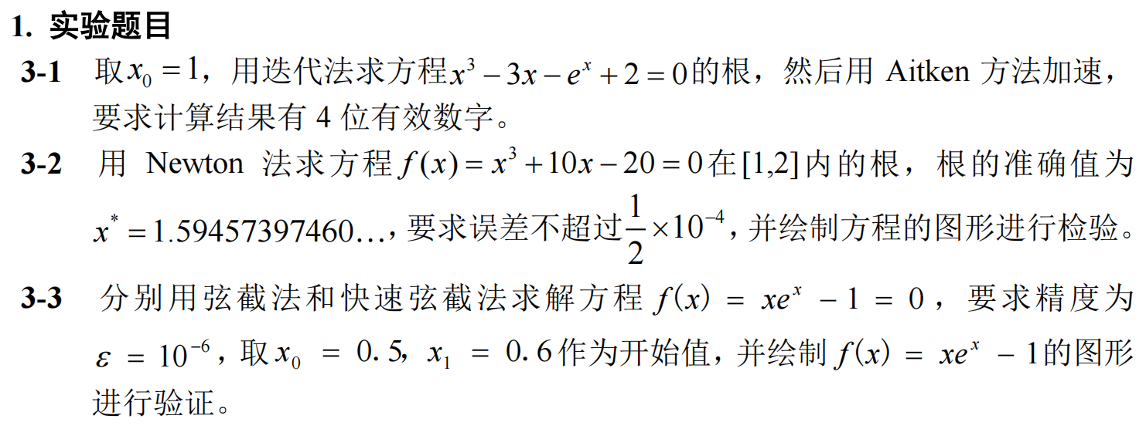

**3-1：**

1. 迭代法求方程根

设计思想：由于迭代法是一种通过反复迭代逼近的方法，所以其设计思想是通过不断更新一个初始猜测值，使得每一次迭代逼近更接近方程的实际根，直到达到所需的精度要求为止。一般迭代过程是先将原来的方程f(x)=0改写成x=g(x)的形式，然后选择一个值作为初始值代入，将得到的g(x)的函数值作为新的自变量继续代入，判断迭代过程是否收敛，即判断迭代的近似值是否逐步趋近于方程的根，当迭代过程收敛时，输出最终的近似根作为方程的解，具体代码与计算结果如下：

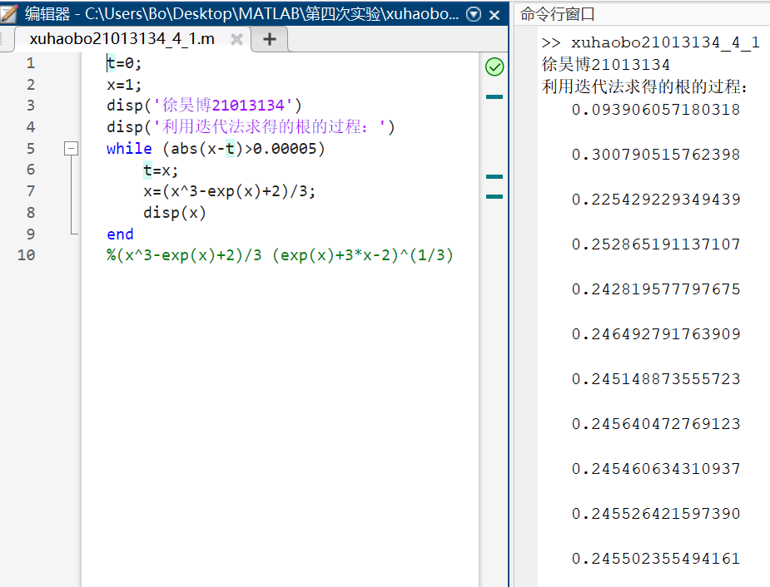

可见利用迭代法一共迭代了11次，最终得到的近似根是x=0.2455

1. 利用Aitken方法加速：

设计思想：与原本迭代法设计思想基本相同，只不过它使用线性插值的思想，根据原始迭代序列中的三个相邻近似值，计算出更接近方程根的新的近似值。具体迭代公式如下：

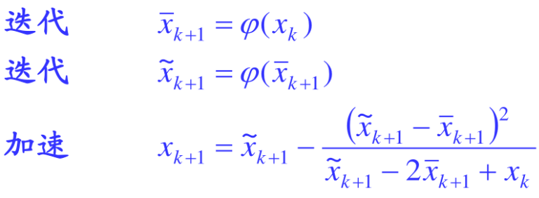

具体代码与计算结果如下：

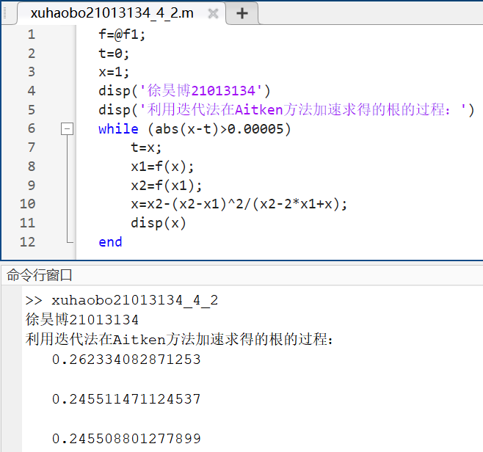

注：函数已经预存储在f1.m中

可见利用Aitken加速后，迭代法一共只迭代了3次，最终得到的近似根也是x=0.2455，但迭代效率大大提升

**3-2：**

设计思想：牛顿法是一种迭代法求解方程根的方法，它基于泰勒级数展开和切线的概念，通过迭代逼近方程的根。其设计思想是利用函数在当前近似值处的切线，将切线与 x 轴的交点作为下一次迭代的近似值，从而不断接近方程的根关键在于迭代公式的构造。它利用函数在当前近似值处的切线来逼近方程的根，假设当前近似值为 x₀，函数 f(x) 在 x₀ 处的切线的表达式为 f(x₀) + f'(x₀)(x - x₀)，其中 f'(x₀) 表示 f(x) 在 x₀ 处的导数。将切线与 x 轴的交点作为下一次迭代的近似值，即求解 f(x₀) + f'(x₀)(x - x₀) = 0，解得 x = x₀ - f(x₀)/f'(x₀)。将 x 更新为 x₀ - f(x₀)/f'(x₀)，继续进行迭代，直到满足收敛条件。根据公式，很容易得到代码：

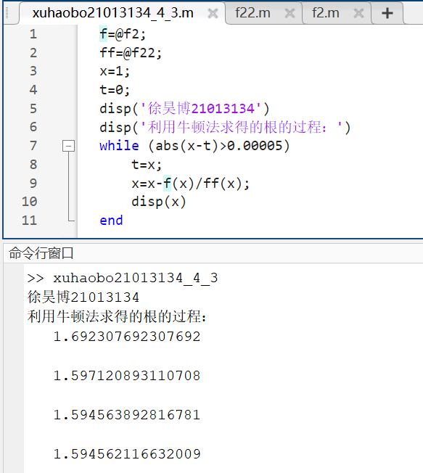

注：原题目中函数f=x^3+10*x-20存储在f2.m，而该函数的导数f=3*x^2+10存储在f22.m中

可见利用迭代法一共迭代了11次，最终得到的近似根是x=1.5946

绘制原函数图形代码如下：

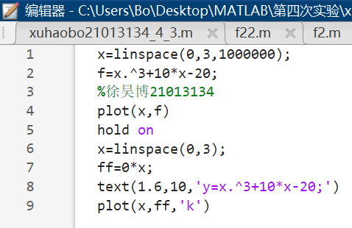

运行结果如下所示，当x=1.5946时y=0.0000436有四位有效数字，与迭代结果相比较为吻合。

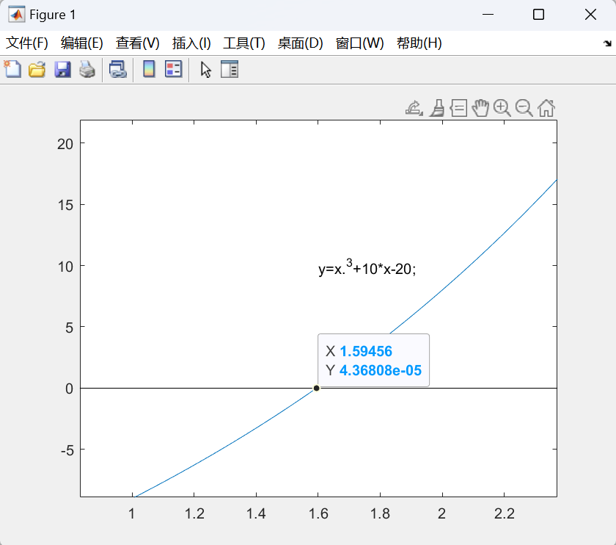

**3-2：**

（1）弦截法

设计思想：

弦截法是一种迭代法求解方程根的方法，它基于切线的概念，通过利用两个近似值之间的直线与x轴的交点来逼近方程的根。其设计思想是使用两个初始猜测值所确定的直线与x轴的交点作为下一次迭代的近似值，从而逐步接近方程的根。弦截法的关键在于迭代公式的构造。它利用两个近似值所确定的直线与 x 轴的交点来逼近方程的根，假设当前两个近似值为 x₀ 和 x₁，通过直线的斜率计算得到直线的方程，即直线的表达式为 f(x₀) + [(f(x₁) - f(x₀))/(x₁ - x₀)](x - x₀) = 0。将直线与 x 轴的交点作为下一次迭代的近似值，即求解 f(x₀) + [(f(x₁) - f(x₀))/(x₁ - x₀)](x - x₀) = 0，解得 x = x₀ - f(x₀)*[(x₁ - x₀)/(f(x₁) - f(x₀))]。将 x 更新为 x₀ - f(x)*[(x - x₀)/(f(x₁) - f(x₀))]，继续进行迭代，直到满足收敛条件，代码如下：

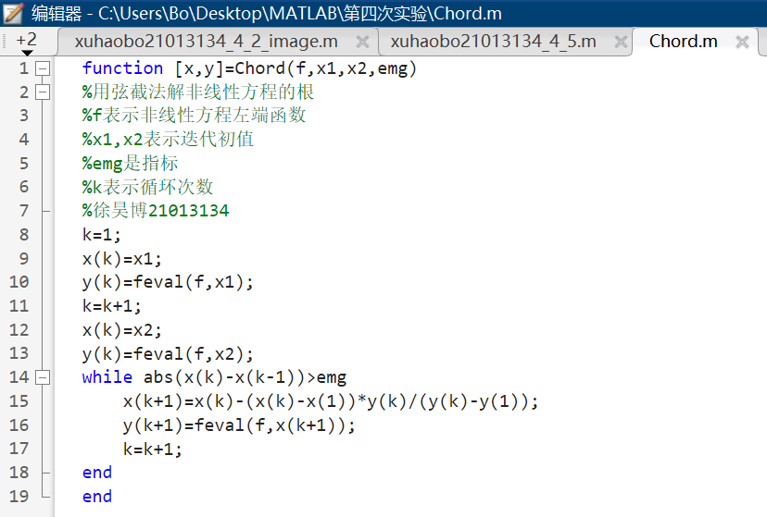

运行结果如下：

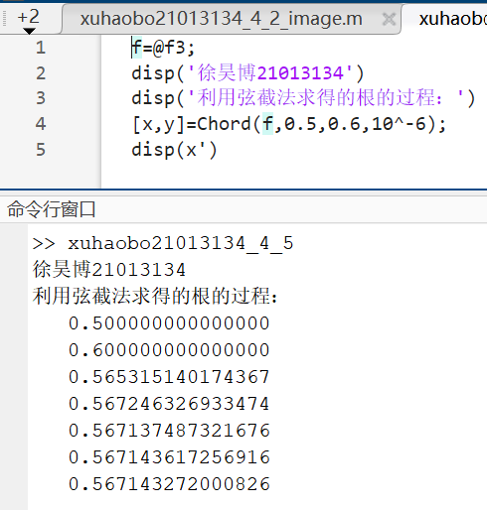

可见利用弦截法一共迭代了7次，最终得到的近似根是x=0.5671

1. 快速弦截法：

快速弦截法在原有弦截法上改用差商替代牛顿公式中的导数，而导出下列迭代公式：

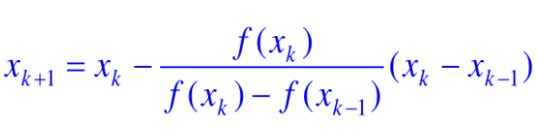

对应代码如下：

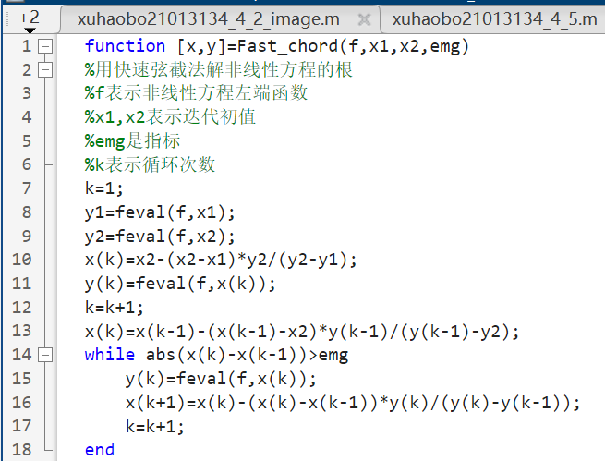

计算得到结果如下：

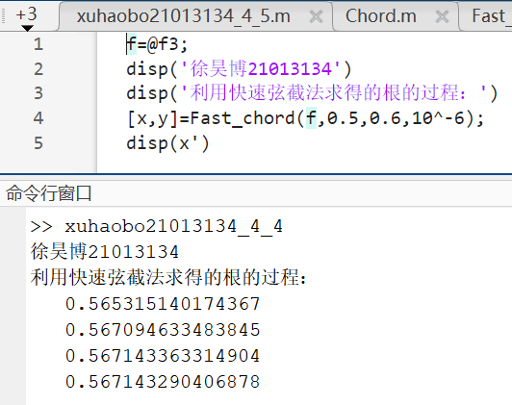

可见利用快速弦截法一共迭代了4次，可以清楚看到效率有所提高。

绘制原函数图形代码如下：

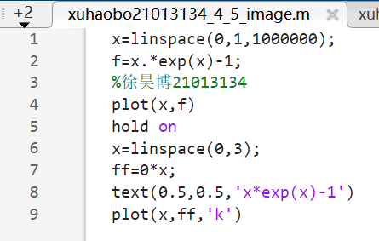

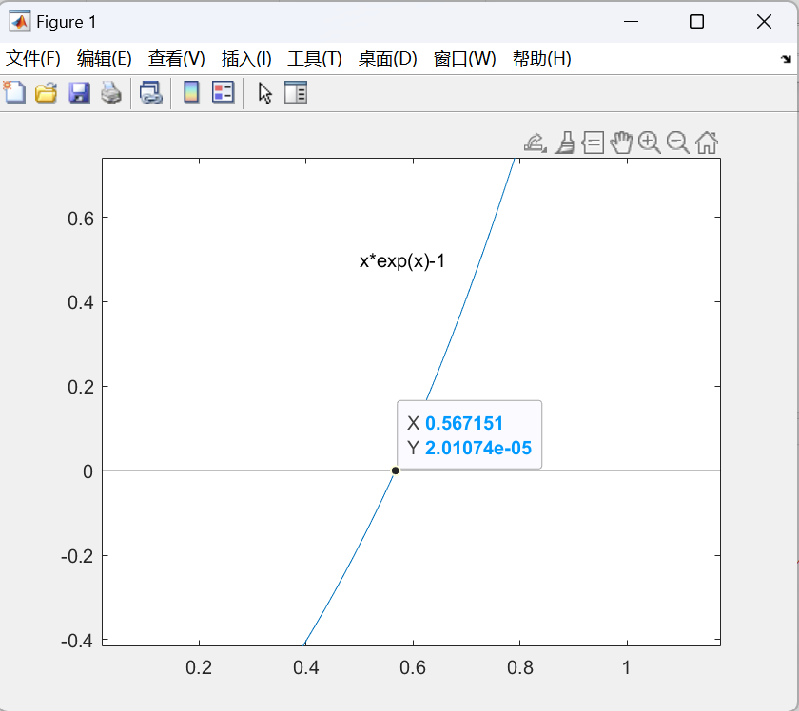

如上图所示近似解为0.5671，与弦截的结果近似。

**实验体会**

一、迭代法：

设计要点：1、选择一个初始猜测值作为方程根的近似值。2、根据当前的近似值，计算下一次迭代的近似值。3、设计完成测试后判断迭代过程是否收敛，通常使用误差限或收敛标准进行判断。

注意事项：

1、初始猜测值的选择对迭代结果的影响很大，应根据问题的性质和函数的特点选择合适的初始值。2、迭代过程可能发散或者收敛到错误的根，需要进行收敛性判断和结果验证。

3、迭代方法可能需要进行多次迭代才能达到所需的精度，需要注意设定合适的迭代次数。

二、牛顿法：

设计要点：1、初值设定同迭代法2、迭代公式：根据当前的近似值，利用函数的导数计算下一次迭代的近似值。3、收敛性判断也同迭代法

注意事项：

1、牛顿法对初始猜测值的选择敏感，不同的初始值可能会收敛到不同的根。2、函数的导数需要计算，对于复杂的函数或无法直接求导的函数，需要使用数值近似方法计算导数。3、在迭代过程中，可能会出现迭代不收敛或者收敛到局部极小值的情况，需要进行收敛性判断和结果验证。

三、弦截法和快速弦截法：

设计要点：1、初值设定：选择两个初始猜测值作为方程根的近似值。2、迭代公式：根据两个近似值所确定的直线与 x 轴的交点，计算下一次迭代的近似值。3、收敛性判断：判断迭代过程是否收敛，通常使用误差限或收敛标准进行判断。

注意事项：

1、初始猜测值的选择对迭代结果的影响较大，需要注意初始值的选择。2、 弦截法可能会出现振荡或迭代不收敛的情况，需要进行收敛性判断和结果验证。3、当方程根处于陡峭或平坦区域时，弦截法可能会出现迭代过程中的数值不稳定性。

每种求根方法都有其适用的情况和注意事项，选择合适的方法需要考虑问题的特点、函数的性质以及计算效率等因素。在使用这些方法时，需要根据具体问题进行合理的设计和调参，并进行收敛性判断和结果验证，以确保得到正确的根解。就所有的方法而言都是在对原方程进行修改后改为能迭代的x=g(x)后进行相应的迭代。